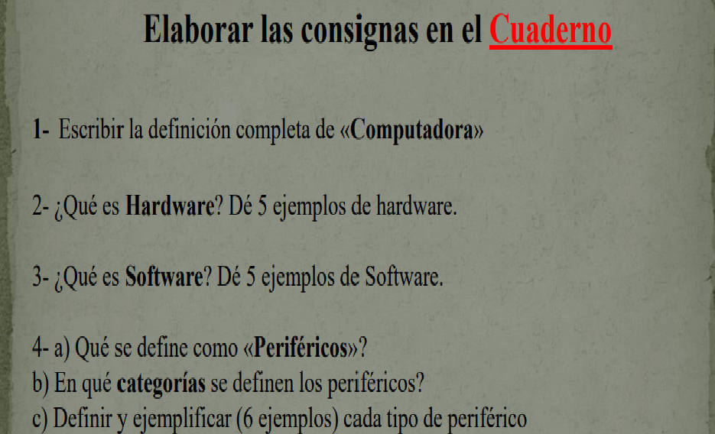

RESPUESTAS
- Definición completa de computadora
Una computadora es una máquina electrónica programable capaz de captar datos, almacenarlos, procesarlos mediante un conjunto de instrucciones llamado programa y generar resultados en forma de información útil. Está compuesta por elementos físicos (hardware) y lógicos (software), y funciona de manera automática, precisa y veloz para realizar tareas como cálculos, control, comunicación, gestión de datos y ejecución de aplicaciones.

- Hardware (o hadware, según tu escritura) es la parte física y tangible de una computadora, es decir, todos los componentes que se pueden ver y tocar: dispositivos electrónicos, mecánicos y eléctricos que permiten que la computadora funcione.

5 ejemplos de hardware:
- CPU (procesador)
- Memoria RAM
- Disco duro o SSD
- Monitor
- Teclado

Software es la parte lógica e intangible de una computadora, formada por programas e instrucciones que le indican al hardware cómo realizar tareas específicas. Sin software, el hardware no podría funcionar de manera útil.

5 ejemplos de software:
- Sistema operativo: Windows, macOS, Linux
- Procesador de texto: Microsoft Word, Google Docs
- Hoja de cálculo: Excel, Google Sheets
- Navegador web: Chrome, Firefox
- Antivirus: Avast, Norton
4)
a- Periféricos son los dispositivos externos de una computadora que permiten la comunicación entre el usuario y el sistema, ya sea para introducir datos (entrada), recibir información (salida) o almacenar datos.

Tipos de periféricos:
- Periféricos de entrada: teclado, mouse, escáner.
- Periféricos de salida: monitor, impresora, parlantes.
- Periféricos de entrada/salida: disco externo, memoria USB, pantalla táctil.
En resumen: son todos los dispositivos conectados a la computadora que amplían su funcionalidad y facilitan la interacción con el usuario.
b- Los periféricos se definen dentro de la categoría de hardware, ya que son componentes físicos y tangibles de la computadora.
Dentro del hardware, se clasifican según su función:
- Periféricos de entrada: permiten introducir datos (teclado, mouse).
- Periféricos de salida: permiten mostrar información (monitor, impresora).
- Periféricos de entrada/salida: permiten ambas funciones (discos duros externos, pantallas táctiles).

c- 1-Periféricos de entrada
Definición: Son dispositivos que permiten al usuario ingresar datos o información a la computadora.
Ejemplos:
- Teclado
- Mouse (ratón)
- Escáner
- Micrófono
- Cámara web
- Lápiz óptico (tablet gráfica)

2-Periféricos de salida
Definición: Son dispositivos que permiten que la computadora muestre o entregue información al usuario.
Ejemplos:
- Monitor
- Impresora
- Parlantes o altavoces
- Auriculares
- Proyector
- Plotter

3- Periféricos de entrada/salida
Definición: Son dispositivos que pueden tanto recibir como enviar información entre el usuario y la computadora.
Ejemplos:
- Disco duro externo
- Memoria USB
- Pantalla táctil
- Modem
- Tarjeta de red (Ethernet o Wi-Fi)
- Impresora multifunción (escáner + impresora)

